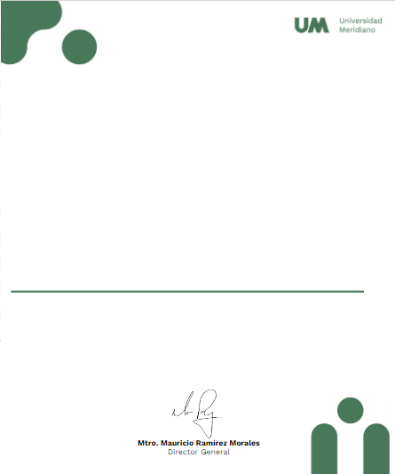

Universidad Meridiano


Certificado válido
CHAGOYA CAUDILLO JULIANA

Certifica haber Culminado, su programa académico de Licenciatura
En Gestión y Producción de Eventos ( RVOE SEP 20150442).
GENERACION 2021-2024, satisfactoriamente.
León, Gto.8 de noviembre2024.



